- Maintainer
Michel

Veranstaltung der Landeszentrale für Politische Bildung
- http://www.sachsen-anhalt.de/index.php?id=53981
- 24 und 25. April 2014 in Halle (Saale)
- möglicher Ablaufplan: cryptoswap Ablaubplan
- für die Lila und rot markierten Slots werden noch Referenten gesucht
- Referenten für Netz39:
  - Exo: IT Sicherheit in Firmen (aus sicht eines Admins)
  - Eriu: CaCert oder Freifunk Magdeburg
- 2014-02-18:
  - Aktueller Refentenplan
  - 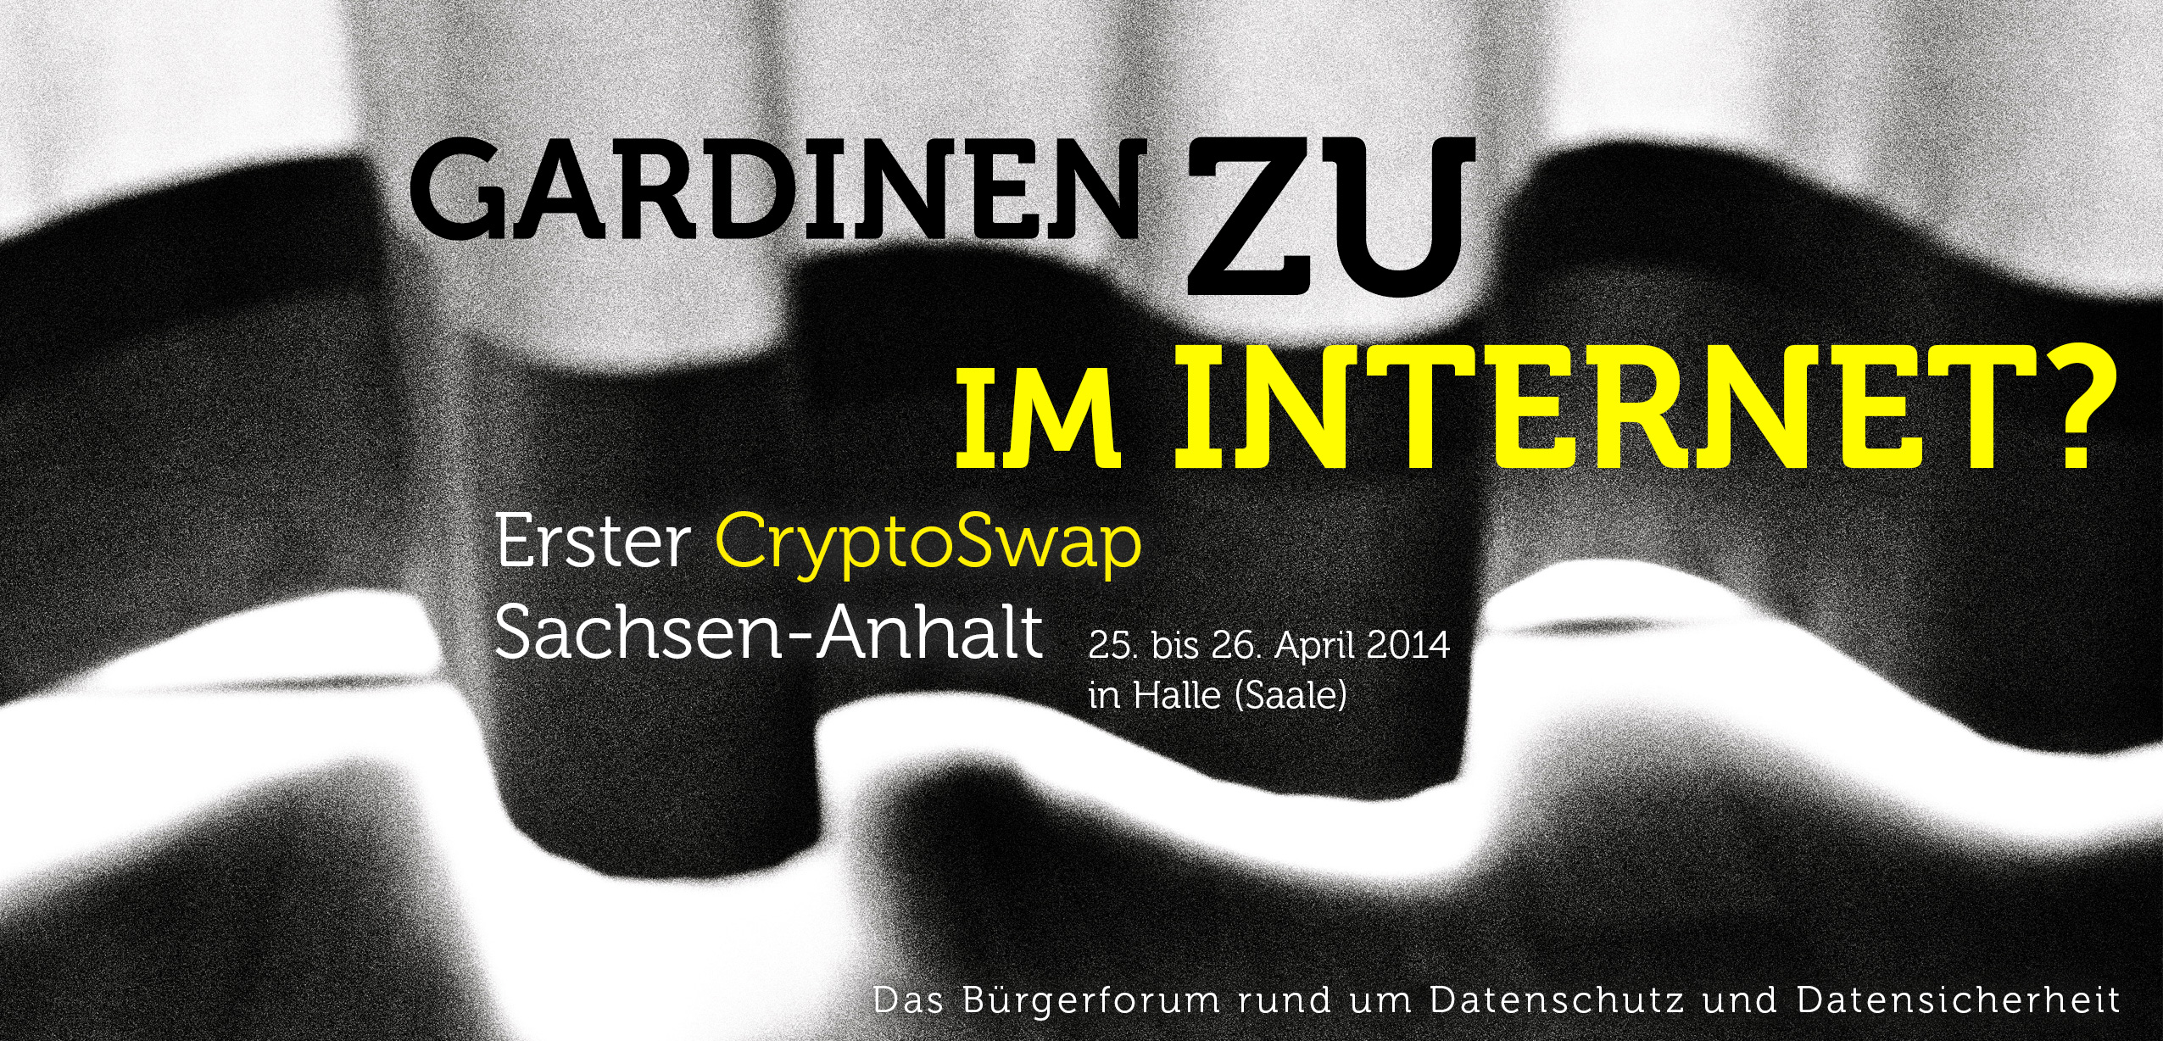
  - 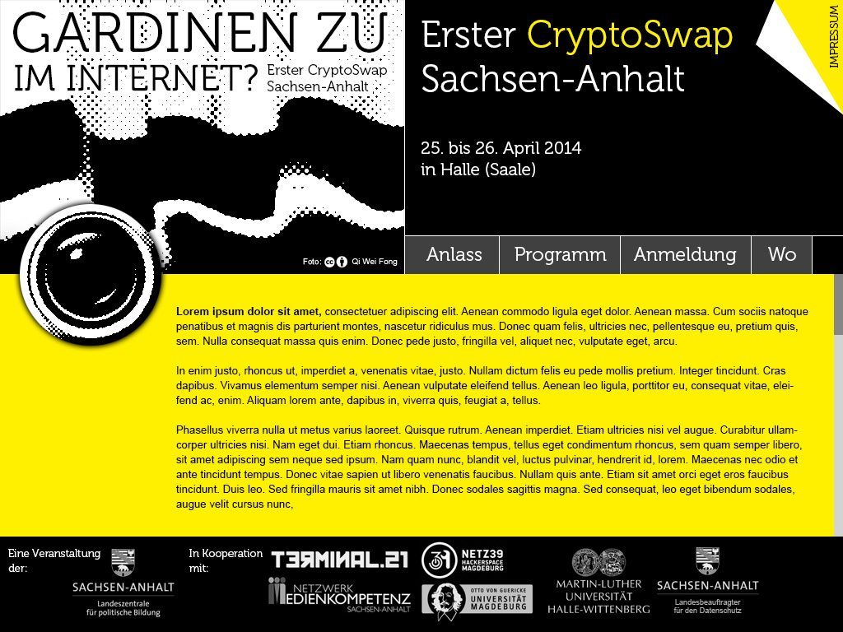
- website online: http://www.cryptoswap.de/

